清扫整治焕新貌 温馨环境暖桑榆
为进一步优化辖区日间照料中心居住休闲环境，切实提升老年人居住舒适度，牛村镇教场村日间照料组织中心工作人员开展全方位环境卫生集中清扫整治工作。
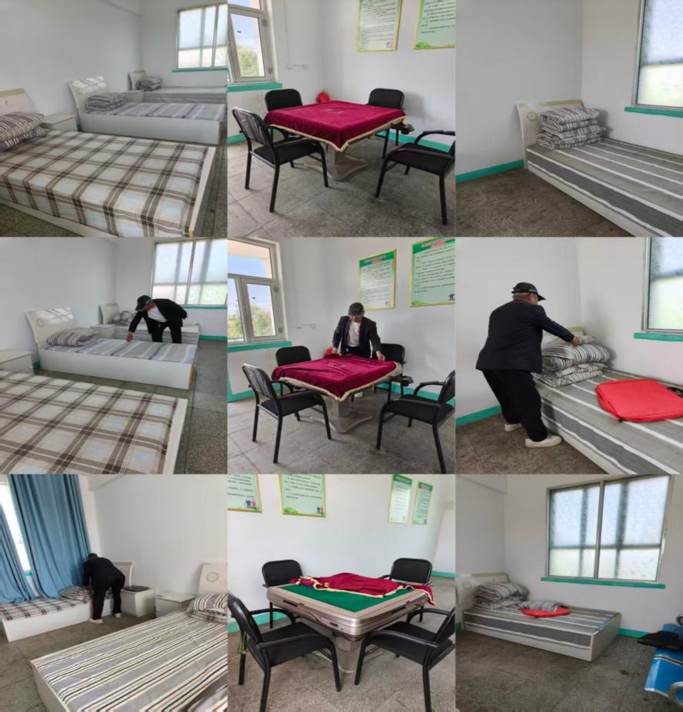
工作人员分工协作，对活动室、休息室、餐厅、走廊等区域进行细致打扫，清理地面杂物、擦拭门窗桌椅，规整生活用品；对角落堆积灰尘、卫生死角进行彻底清理，妥善处置生活垃圾。同时排查整理杂物，消除环境隐患，保持室内通风整洁。
经过集中清扫，照料中心整体环境干净明亮、井然有序。下一步，中心将建立常态化保洁机制，坚持日常清扫维护，持续为老年群众营造整洁舒心、安全宜居的休闲养老环境。

